Noviembre de 2010

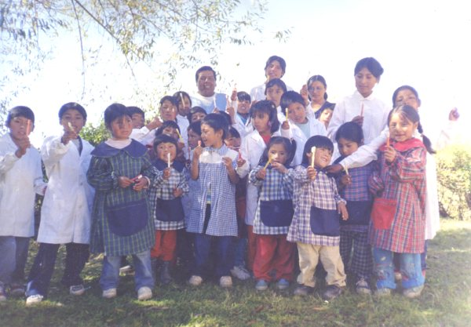

Las cartas y fotografías que siguen son dignas de ser leídas y miradas. Nos muestran el camino elegido por un colega Odontólogo Dr. Miguel Angel Caiguara, graduado en la Facultad de Odontología de la Universidad Nacional de Tucumán.
Su trabajo en localidades aisladas de la Provincia de Jujuy, a las cuales se llega caminando y con grandes esfuerzos nos muestran que la odontología tiene múltiples aspectos y un abanico de “elecciones”.
Desde nuestra cátedra FELICITACIONES al Dr. CAIGUARA para que continúe con la noble misión de ocuparse por la salud bucal de compatriotas que habitan los confines de nuestra tierra y a nuestros lectores una reflexión con los protagonistas de nuestra querida ARGENTINA.

Dra. Patricia DI NASSO

Hola Dra. Patricia Di Nasso:
1º CARTA
espero que se acuerde de mi, soy el Dr. Miguel Angel Caiguara Odontologo del Hospital "Dr. Salvador Mazza" de Tilcara.Le prometi que le escribiria algo sobre lo que hago yo en mi zona que es la Quebrada de Humahuaca. Primero le quiero contar que me gradue en la Facultad de Odontologia de la U.N.T. y creo que fui el unico de mi promocion que elegi hacer Odontologia Rural mientras que mis amigos estan actualmente en la parte privada.
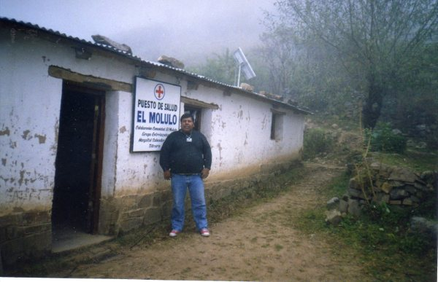
Inicie mi actividad laboral en el Hospital "Dr. jorge Uro" La Quiaca en donde aprendi mucho de A.P.S. con los Agentes Sanitarios y me gusto visitar los pueblitos mas alejados con el fin de brindar mis servicios llevando todo el material odontologico en mi mochila o sea que para llegar a estos pueblitos hay que caminar porque no hay camino delimitado solamente caminos de herradura.
Despues vine a trabajar a Tilcara en donde me brinde por entero llegando a ser Jefe de A.P.S. y Sub-Director del nosocomio tilcareño.Fueron lindos 9 años de gestion me dedicaba entero a mi trabajo a veces olvidando que tambien estaban mi familia (es de fierro mi familia que me banca todo Dra.) y tuve una linda satisfaccion: recibi el Premio Favaloro por la Pcia. de Jujuy por mi actividad en A.P.S. y Atencion en la zona de los valles cuando el Ex Presidente Nestor Kirchner dio el DIA DE LA MEDICINA RURAL en honor al Dr. Favaloro.
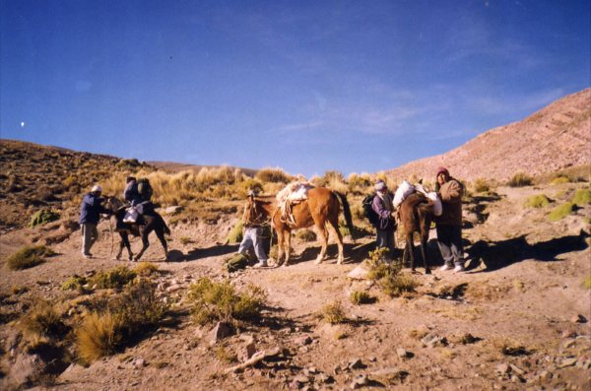

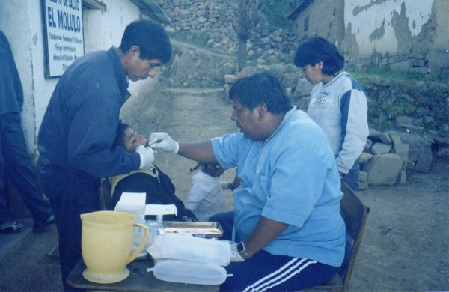
Pero sigo haciendo lo que me gusta ir a los cerros de Tilcara y visitar los pueblitos muy lejanos que para llegar hay que caminar entre 12 a 14 horas, a veces me canso pero al ver las sonrisas de los "escuelinos" (alumnos )y de la gente muy humilde me da las fuerzas para seguir adelante.

Dra. Patricia le mando unas fotos de una gira sanitaria a Molulo en donde hay que caminar 14 horas hay mucha nieve en epoca invernal y es lindo en verano pero fijese una foto con sumo detalle: en una hay una emergencia y al paciente hay que trasladarlo en "hangarilla" que es una camilla hecha con palos de la zona y cintos o cuerdas, esta hangarilla solamente es llevada por 2 personas al hombro y se necesitan varios hombres para trasladar al paciente al hospital. en esa oportunidad tuvimos que ayudar al agente sanitario de la zona y colaborar en el traslado del paciente (me dolio mucho los hombros a llegar al hospital): pero me quedo una enorme satisfaccion que es la de servir al projimo.Dra.; se que me quede en lo que respecta a los avances dentales actuales pero humanamente soy muy rico.Tambien le manda muchos saludos mi Asistente Dental llamada Margarita Ines Maidana que es de fierro va conmigo al cerro y me ayuda en todo, mas que una asistente dental es una AMIGA. DRa. Patricia espero que no le haga hecho aburrir con mi relato le mando muchos saludos y espero unas lineas suya.Espero que no se olvide de mi.un fuerte abrazo......!!!!!!!DR. MIGUEL CAIGUARA
Dr. Caiguara asistente del Curso en Jujuy

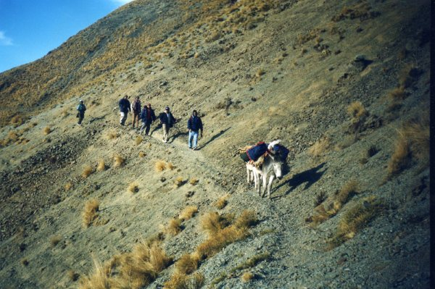
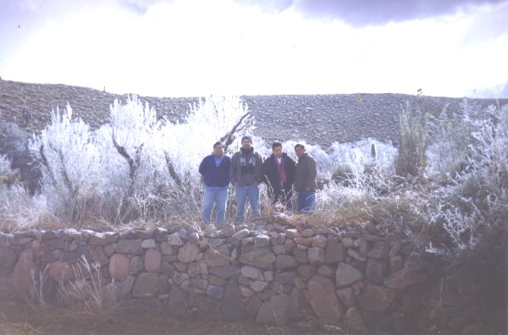
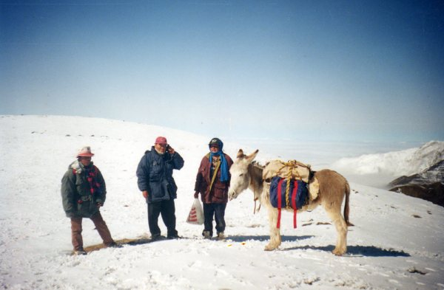

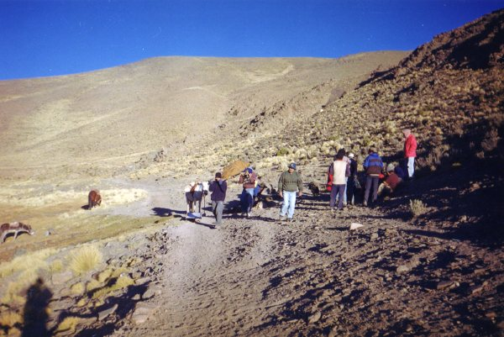

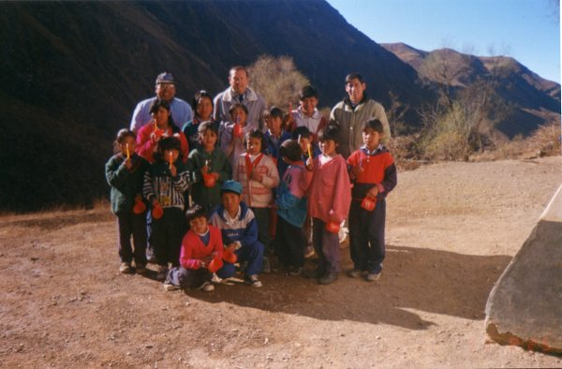

1º CARTA

Dra. Patricia: Es un gusto para mi saber que ha leido mi mensaje y que se conmovio al ver esas fotos de los lugares en donde trabajo. DRA.: TIENE MI AUTORIZACION PARA PONER TODO LO ENVIADO AL SERVICIO DE LA FACULTAD DE ODONTOLOGIA DE LA UNCU. para mi es un honor que lo poco que hago aqui sea difundido entre los estudiantes y colegas.Dra. Patricia: tambien su trabajo es muy importante ya que se brinda por completo a pacientes con capacidades diferentes y lo mas importante es que da salud a los que mas lo necesitan. Que Dios la ilumine en su loable labor como tambien a todo su equipo que la acompaña en esta hermosa labor. Dra. Patricia, le envio mas fotos de giras sanitarias que realizo con mi equipo de salud del Hospital Tilcara y en una me vera que estoy yendo junto a mi asistente dental pasando por una cascada, otra foto muestra a un AGENTE SANITARIO (los llamo "los Tigres de la Quebrada" por su espectacular trabajo en terreno) tomando signos vitales a una señora del cerro asi como el, yo tambien saco mi instrumental y realizo alguna practica dental que se pueda hacer en su casa de barro y paja tratando siempre de respetar en lo posible las normas de bioseguridad. Dra. me pone muy feliz que Ud. valore mi trabajo que es distinto a la de otros colegas de la ciudad, se que DIOS me ayuda en esta tarea y lo seguire haciendo hasta que mis fuerzas digan basta.DRA PATRICIA: Gracias por entenderme y valorar lo que hago aqui en Tilcara. Un abrazo con afecto......Dr.
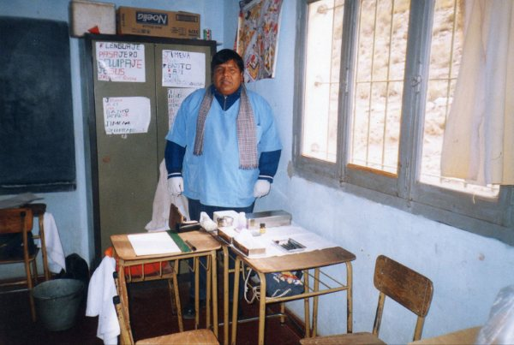
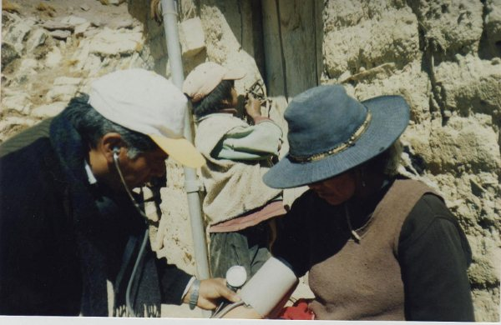
Miguel Caiguara....!!!!
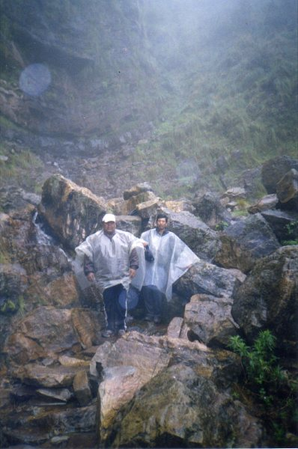
Dr. Caiguara asistente del Curso en Jujuy (2)

